# 一、创建VSCode工程

1、将NXP官方的linux内核拷贝到Ubuntu。

2、解压缩tar -vxjf linux-imx-rel_imx_4.1.15_2.1.0_ga.tar.bz2

# 二、NXP官方开发板Linux内核编译

编译NXP官方EVK开发板对应的Linux系统，默认配置文件存放路径arch/arm/configs。最终编译出：zImage，和 imx6ull-14x14-evk-emmc.dtb，imx6ull-14x14-evk.dtb。

将zImage，和 imx6ull-14x14-evk-emmc.dtb拷贝到tftpboot目录下，然后在uboot中通过tftp服务启动。

经过测试，发现NXP官方开发板对应的zImage和.dtb可以在正点原子开发板上启动。

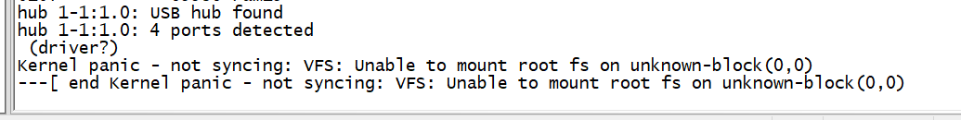

Linux启动遇到上述错误，那是因为没有跟文件系统。

# 三、使能8线EMMC

修改设备树，imx6ull-alientek-emmc.dts。节点usdhc2。

# 四、网络驱动修改

为何要一开始就修改网络驱动？？在做Linux驱动开发的时候一般都是通过网络调试的。

修改网络复位IO和PHY ID以后，Linux内核内部通用PHY驱动已经正常工作。

LAN8720的生产厂家是SMSC。使能SMSC驱动，然后重新编译Linux内核，并启动，tftp启动。

# 三、在Linux中添加自己的开发板

2、一个就是imx6_alientek_emmc_defconfig默认配置文件。

3、imx6ull-alientek-emmc.dts编译出来就是.dtb文件。

复制arch/arm/configs/imx_v7_mfg_defconfig文件为imx_alientek_emmc_defconfig。

复制arch/arm/boot/dts/imx6ull-14x14-evk.dts文件为imx6ull-alientek-emmc.dts

修改arch/arm/boot/dts/Makefile，

# 四、CPU主频和网络驱动修改

1、修改驱动之前，要先保证板子能够正常启动。

2、根文件系统处理好，使用现成根文件系统。保证EMMC烧写了系统，设置bootcmd和bootargs。

Bootcmd设置默认从网络启动，通过TFTP。

Setenv bootcmd ‘tftp 80800000 zImage;tftp 83000000 imx6ull-alientek-emmc.dtb;bootz 80800000 - 83000000;’

Bootargs设置，根文件系统存放在EMMC的分区2里面，命令如下：

Setenv bootargs ‘console=ttymxc0,115200 root=/dev/mmcblk1p2 rootwait rw’

现在的问题就是EMMC驱动有问题，在imx6ull-alientek-emmc.dts中找到usdhc2节点。将usdhc2改为：

&usdhc2 {

pinctrl-names = "default", "state_100mhz", "state_200mhz";

pinctrl-0 = <&pinctrl_usdhc2_8bit>;

pinctrl-1 = <&pinctrl_usdhc2_8bit_100mhz>;

pinctrl-2 = <&pinctrl_usdhc2_8bit_200mhz>;

bus-width = <8>;

non-removable;

status = "okay";

};

完了以后编译设备树。使用如下命令：

Make dtbs。

1、配置主频

超频到696MHz，NXP官方宣传为700MHz。打开imx6ull.dtsi文件，